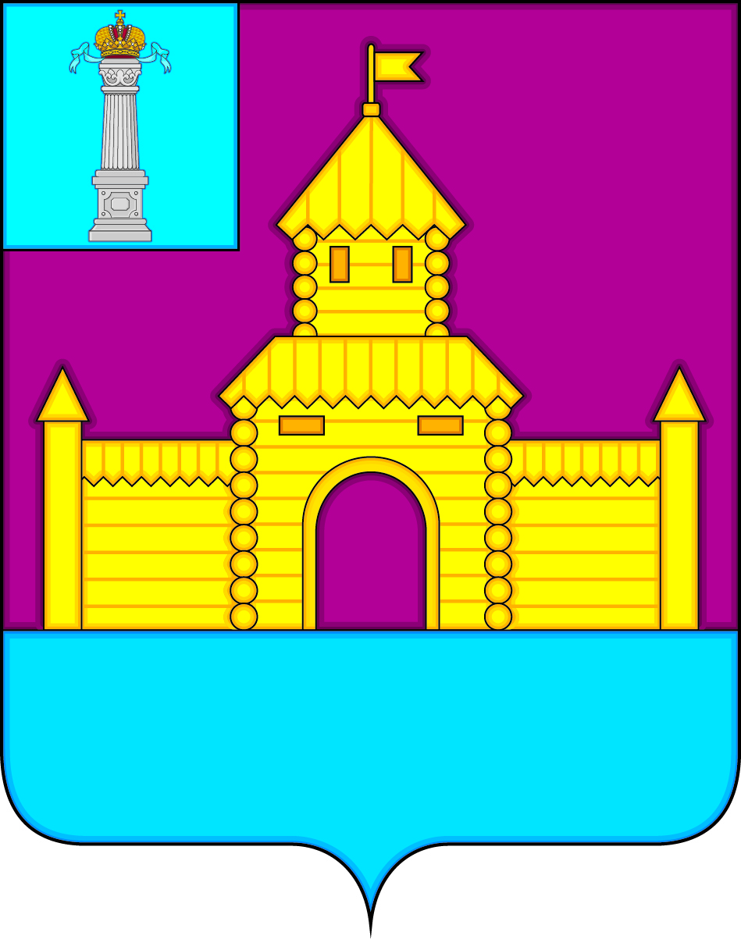
АДМИНИСТРАЦИЯ МУНИЦИПАЛЬНОГО ОБРАЗОВАНИЯ
«БЕКЕТОВСКОЕ СЕЛЬСКОЕ ПОСЕЛЕНИЕ»
ВЕШКАЙМСКОГО РАЙОНА УЛЬЯНОВСКОЙ ОБЛАСТИ

ПОСТАНОВЛЕНИЕ

27 апреля 2023 года № 33
с. Бекетовка

О внесении изменений в административный регламент предоставления муниципальной услуги «Предоставление земельного участка, находящегося в муниципальной собственности, в собственность
за плату без проведения торгов» от 31.05.2022 года № 32

Рассмотрев заключение заместителя начальника государственно-правового управления администрации Губернатора Ульяновской области, в соответствии со статьями 39.16, 39.17. Земельного кодекса Российской Федерации, Федеральным законом от 06.10.2003 № 131-ФЗ «Об общих принципах организации местного самоуправления в Российской Федерации», руководствуясь Уставом муниципального образования «Бекетовское сельское поселение» Вешкаймского района Ульяновской области, администрация муниципального образования «Бекетовское сельское поселение» Вешкаймского района Ульяновской области п о с т а н о в л я е т:
1. Внести в административный регламент предоставления муниципальной услуги «Предоставление земельного участка, находящегося в муниципальной собственности, в собственность за плату без проведения торгов» от 31.05.2022 года № 32 (далее – Регламент) следующие изменения:
1.1. Пункт 2.4. раздела 2 Административного регламента изложить в следующей редакции:
«2.4. Срок предоставления муниципальной услуги.
Срок принятия решения о предоставлении муниципальной услуги составляет не более 14 (четырнадцати) рабочих дней со дня подачи заявителем заявления о предоставлении земельного участка в собственность бесплатно в уполномоченный орган.
Документ, выдаваемый по результатам предоставления муниципальной услуги, выдается (направляется) заявителю не позднее одного рабочего дня со дня принятия соответствующего решения».
1.2. Подпункты 9 и 10 пункта 2.8. раздела 2 Административного регламента изложить в новой редакции:
«9) указанный в заявлении о предоставлении земельного участка земельный участок расположен в границах территории, в отношении которой с другим лицом заключен договор о комплексном развитии территории, или земельный участок образован из земельного участка, в отношении которого с другим лицом заключен договор о комплексном развитии территории, за исключением случаев, если такой земельный участок предназначен для размещения объектов федерального значения, объектов регионального значения или объектов местного значения и с заявлением о предоставлении такого земельного участка обратилось лицо, уполномоченное на строительство указанных объектов;
10) указанный в заявлении о предоставлении земельного участка земельный участок образован из земельного участка, в отношении которого заключен договор о комплексном развитии территории, и в соответствии с утвержденной документацией по планировке территории предназначен для размещения объектов федерального значения, объектов регионального значения или объектов местного значения, за исключением случаев, если с заявлением о предоставлении в аренду земельного участка обратилось лицо, с которым заключен договор о комплексном развитии территории, предусматривающий обязательство данного лица по строительству указанных объектов;».
2. Настоящее постановление вступает в силу на следующий день после его обнародования.

Глава администрации
муниципального образования
«Бекетовское сельское поселение» В.Н. Столетов

